Муниципальное дошкольное образовательное учреждение
комбинированного вида «Детский сад «Зернышко»
города Балашова Саратовской области»

Проект разновозрастной
группы «Колосок» (5-7 лет)
«Пшеница, что это такое?»

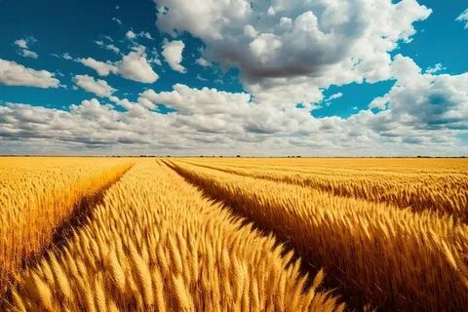

.

Воспитатель: Балахонова Е.А.
Воспитатель: Шмидт М.М.

Балашов 2026г.
Пояснительная записка
Издавна у славян существовал обычай: люди, преломившие хлеб, становятся друзьями на всю жизнь. Хлеб - посол мира и дружбы между народами, остается им и ныне. Изменяется жизнь, переоцениваются ценности, а хлеб-батюшка, хлеб-кормилец остается самой большой ценностью. С хлебом провожали на фронт. С хлебом встречали вернувшихся с войны. Хлебом поминали тех, кто уже никогда не вернется. У каждого свой хлеб. Каждый по-своему помнит, воспринимает и ценит его. Но есть для всех без исключения одно общее: хлеб - это жизнь.

Актуальность проекта:

Не напрасно народ
С давних пор и поныне
Хлеб насущный зовет
Самой первой святыней.
Золотые слова
Забывать мы не вправе:
"Хлеб всему голова!"
- В поле, в доме, в державе!

В дошкольном детстве закладываются основы личностной культуры человека, приверженность к общечеловеческим духовным ценностям. Ребенок должен научиться ориентироваться в природе, предметах, созданных руками человека, явлениях окружающей действительности, общественной и собственной жизни. Чтобы сформировать у детей целостное представление об окружающем мире,
следует уделять больше внимания для комплексного изучения природы и её связи с человеком. Убеждать детей в том, что человек - часть природы и он должен беречь и уважать окружающий мир.

Проблема: недостаточные представления детей о злаковых культурах.

Цель: познакомить участников с пшеницей, её изделиями, процессом выращивания и изготовления хлеба, сформировать основы экологической культуры через различные виды деятельности, бережное отношение к хлебу.

Задачи:
- формировать представления о выращивании хлеба от зерна до колоска, приготовлении муки;
- развивать и обогащать знания о хлебе, труде людей разных профессий;
- развивать речь, коммуникативные способности, творчество, воображение, моторику рук;
- воспитывать у участников чувства уважения к труду людей, бережное отношение к хлебу, природе родного края.

Вид проекта: познавательно-исследовательский, творческий, среднесрочный, детско – родительский.

Итоговое мероприятие:

Выставка работ —рисунков «Пшеничное поле», лепки «Колосок», аппликации «Золотая пшеничка», поделок из соленого теста.

Создание альбома — «Рецепты домашней выпечки» на основе праактической работы с родителями.
Предполагаемый результат: Выяснение, что пшеница — важное и значимое растение в жизни всех людей в мире. Понимание, что пшеницу используют не только в приготовлении еды, но и в поделках.
Используемые приемы: сбор информации,беседы, наблюдения, эксперименты.

Взаимодействие с родителями (законными представителями): практическая работа по приготовлению блюд из муки с описанием рецепта.

Этапы реализации проекта

Подготовительный этап:
- постановка целей, определение актуальности и значимости проекта, оповещение родителей о реализации проекта с предложением к участию;
- подбор методической литературы для реализации проекта;
- подбор наглядно-дидактического материала, художественной литературы, репродукций картин, организация развивающей среды в группе.

Основной этап:
Беседы с детьми: «Что такое злаки и из чего пекут хлеб?», «Бережное отношение к хлебу»
Цель: Познакомить детей с тем, что пшеница это злаковая культура, из которой получают муку. Учить бережно относиться к хлебу, как результату чужого труда.
«Вершки – корешки»
Цель: учить детей составлять целое из частей.
«Кто хлеб выращивает», «Какие машины помогают людям»
Цель: познакомить с техникой, которая работает на полях, профессиями людей которые выращивают и производят хлеб.
Беседа: «Что такое солома и для чего она нужна»
Цель: Познакомить детей с соломой, как продуктом пшеницы, для чего она нужна людям и животным, что можно из нее сделать.
Беседа: «Откуда берут манную кашу?»
Цель: Обогатить знания детей о том, что манная крупа – это продукт пшеницы.

2. Рассматривание колосков пшеницы.
Цель: обогатить наглядные представления детей о колоске и пшенице, развитие тактильных ощущений.
Рассматривание сюжетных картинок «Откуда хлеб пришел?»
Цель: Развитие связной речи и последовательности рассказа.
3. П/и «Чье зерно скорее соберется?»
Цель: ознакомление с названием зерен растений: овес, пшеница, развитие ловкости детей.
Хороводная игра: «Каравай»
Цель: Упражнять детей в правильном согласовании действий и текста, воспитывать понимание различной величины предмета, развивать речевую и двигательную активность
Дид. игры: «Назови ласково»
Цель: учить образовывать слова с помощью уменьшительно-ласкательных суффиксов.
«Чудесный мешочек» (узнай на ощупь)
Цель: развитие тактильных ощущений.
П/и «Где мы были, мы не скажем, а что делали, покажем»
Цель: Учить детей называть действие словом, правильно употреблять глаголы (время, лицо), развивать творческое воображение, сообразительность.
Д/и «Назови профессию»
Цель: закреплять представления детей о профессиях людей, занимающихся выращиванием и производством хлеба.
Д/и «Разложи блинчики»
Цель: развивать восприятие формы, величины, упражнять детей в умении визуально определять размеры в порядке возрастания (убывания), развивать глазомер, зрительное восприятие.
Д/и «Кто больше назовет хлебобулочных изделий»
Цель: развивать познавательный интерес, память, обогащать словарный запас.
Д/и «Что сначала, что потом»
Цель: закрепить последовательность действий в процессе выращивания хлеба, развивать умение понимать причинно-следственные связи, связную речь.
4. Чтение художественной литературы
р.н.сказка «Колобок»,; укр.н. сказка, «Колосок», литовская сказка «Как волк вздумал хлеб печь»; чение и разучивание стихов о хлебе, отгадывание задок; чтение М. Глинская «Хлеб»
5. Экспериментальная деятельность
- «Рассматривание зёрен пшеницы через лупу»
- «Определение зерна пшеницы на ощупь»
- «Мука. Какая она?»
- «Что будет, если вмуку добавить воду?»
- «Получение клейстера»
- «Тесто для пасхальных пряников»
- «Соленое тесто»

6. Материал для самостоятельной детской деятельности
Настольно-печатная игра «Разрезные картинки» (продукты из пшеницы)
Цель: учить составлять целое из частей, развивать восприятие цвета, формы, величины, пространственного расположения предметов и их деталей, логическое мышление, самоконтроль, умение концентрировать внимание. Закреплять знаний детей изделий из пшеницы.
Обведение и штриховка трафаретов «Крендельки - бараночки».
Цель: Закрепление навыка закрашивания в контуре, развитие цветовосприятия.

7. Просмотр презентаций:
Просмотр презентации «Как хлеб на стол пришел»
Цель: Расширить представления о том, откуда появляются хлебобулочные изделия.

8. Художественное творчество:
Лепка: «Колосок»
Аппликация: «Лебеди» (манная крупа)
Рисование: «Пшеничное поле»
Аппликация: «Золотая пшеничка»
Лепка: «Кондитерские изделия» (Соленое тесто)

9. Конструирование из строительного материала:
«Грузовые машины»
Цель: Развивать у детей творческое воображение, способность совместно развивать игру, используя конструктор, строительный материал
«Зернохранилище», «Хлебный магазин»(домик)
Цель: учить детей строить по образцу, развивать воображение, фантазию.

Заключительный этап.

Выставка работ —рисунков «Пшеничное поле», лепки «Колосок», аппликации «Золотая пшеничка», поделок из соленого теста .
Создание альбома — «Рецепты домашней выпечки» на основе работы с родителями.

Результат:
Расширились представления об истории пшеницы, что это за злак и откуда он пришёл.
Обогащён опыт в сфере познавательного развития — например, дети практическим путём взращивали пшеницу в группе, наблюдая за всеми этапами её прорастания.
Выяснилось, что пшеница — важное и значимое растение в жизни всех людей в мире.
Показано, что пшеницу используют не только в приготовлении еды, но и в поделках.
Сформировано бережное отношение к хлебу и уважение к труду людей, участвующих в его выращивании и в производстве.
Обогащён и активизирован словарь детей по теме.
Литература:
- Абрамов Ф.А. «О хлебе насущном и хлебе духовном»; Москва 2014 г.
- Алмазов Б. Наш хлеб;- Л.; 2009
- Бондаренко Т.М. «Экологические занятия с детьми 5-6 лет»; г. Воронеж 2006
- «Злаки» в картинках. Наглядное пособие для педагогов. – М., 2005
- Ожегов С.И., Шведова Н.Ю. Толковый словарь русского языка: 80 000 слов и фразеологических выражений / Российская академия наук. Институт русского языка им.В.В.Виноградова. – 4 изд. Дополненное. – М.: ООО «Инфотех», 2010. – 944с
- Сборник загадок. Пословиц и поговорок– М., изд-во «Экзамен», 2008
- Хлебные изделия в картинках. Наглядное пособие для педагогов. – М., 2004.

Участники проекта: дети, воспитатели, родители.
Кто выполняет: воспитанники разновозрастной группы (5-7 лет), воспитатели, родители.
Кто помогает: младший воспитатель.
Тип проекта: среднесрочный.
Срок реализации проекта: с 02.03.2026г. – 22.05.2026г.
Предполагаемый результат:
Повышение интереса дошкольников к явлениям окружающей среды. Развитие у детей поисковой деятельности, интеллектуальной инициативы. Повышение уровня информативности родителей о деятельности ДОУ.

Итог работы проекта: Выставка работ —рисунков «Пшеничное поле», лепки «Колосок», аппликации «Золотая пшеничка», поделок из соленого теста .
Создание альбома — «Рецепты домашней выпечки» на основе праактической работы с родителями.

№ п\п | Месяц | Что делается в рамках проекта
1 | март-май  (02.03.2026г. – 04.03.2026г.) | Изучение теоретической литературы.  Выход к администрации МДОУ с предложением о проекте.  Написание проекта, разработка тематического плана работы.
2 | март-май  (02.03.2026г. – 22.05.2026г.) | Реализация проекта
3 | май 2026г. | Презентация проекта на педсовете.

Тематическое планирование
№ п\п  число | Тема | Материал |  |  |  | Цель | ФОТО
Март
1 неделя | Просмотр презентации:  «Откуда хлеб на стол пришел»  Беседа с детьми: «Что такое злаки и из чего пекут хлеб?  П/И «Где мы были, мы не скажем, а что делали покажем»  Инсценировка русской народной сказки - «Колобок»  Экспериметирование:  - «Рассматривание  - зёрен пшеницы  - через лупу» |  | Интернетресурсы  Интернетресурсы  Картотека подвижных игр |  |  | Цель: сформировать представления о процессе выращивания хлеба и воспитать бережное отношение к хлебу.  Цель: расширить знания детей о злаковых растениях и процессе изготовления хлеба.  Цель: научить детей выделять характерные черты какого-либо действия и изображать его с их помощью, а также распознавать через пантомиму смысл изображаемого действия.  Цель: развивать творческие способности детей через участие в театрализованной деятельности и приобщение к русскому народному творчеству.  Цель: изучить особенности внешнего вида зёрен пшеницы. | 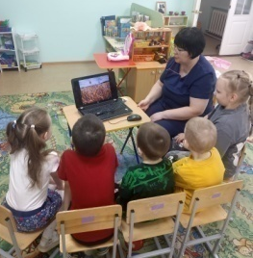  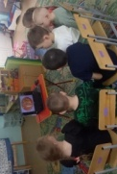  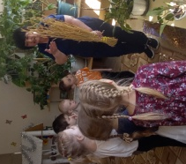  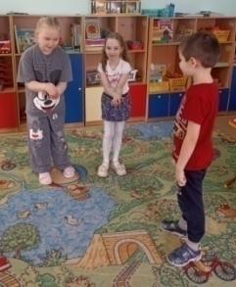  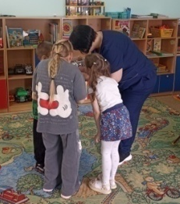  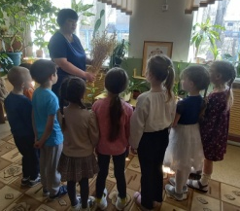  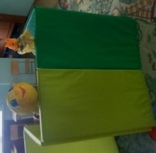  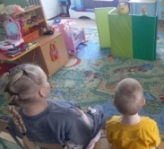  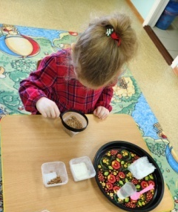  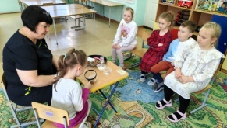
2  неделя | Беседа с  детьми:  «Бережное  отношение к хлебу»  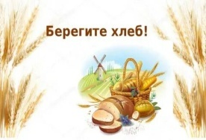  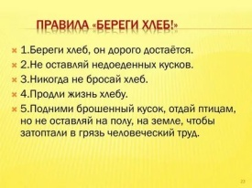  Д/И «Назови профессию»  Чтение худ. литературы (украинская сказка в обработке С. Могилевской «Колосок)  Экспериметирование:  - «Определение  - зерна пшеницы  - на ощупь» |  | Интернетресурсы  Картотека дидактических игр.  Библиотека группы. |  |  | Цель: Формирование у детей представления о значимости хлеба в жизни человека. Воспитание у детей уважительного отношения к труду хлеборобов. Развитие у детей понимания ценности хлеба и необходимости его бережного использования. Формирование у детей навыков рационального и экономного отношения к продуктам питания. Воспитание у детей культуры поведения за столом и уважения к традициям.  Цель: закрепить знания детей по теме проекта.  Цель: воспитать трудолюбие, уважительное отношение к труду людей, чувство взаимопомощи на примере поступков героев произведения. Сказка учит, что труд кормит, а лень портит, и что нужно ценить и уважать свой труд и труд других людей.  Цель: познакомить детей с злаковыми культурами и развить тактильные ощущения. | 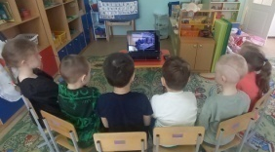  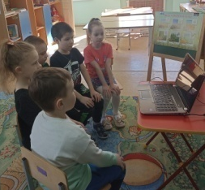  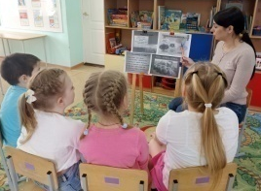  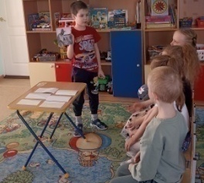  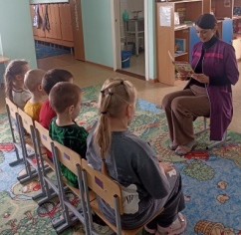  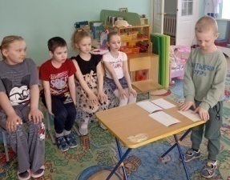  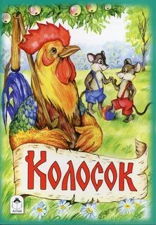  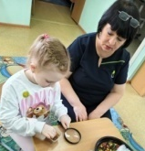
3 неделя | Беседа с детьми:  «Вершки – корешки»  Д/И «Разложи блинчиики»  Чтение худ. литературы (литовская народная сказка «Как волк вздумал  хлеб печь»)  Экспериметирование:  - «Мука. Какая она?» |  | Интернет ресурсы.  Интернетресурсы. |  |  | Цель:  - расширение знаний о растениях: Познакомить детей с частями растений (вершки и корешки) и их функциями.  Цель: развивать восприятие формы и величины, упражнять детей в умении визуально определять размеры в порядке возрастания (убывания), развивать глазомер и зрительное восприятие.  Цель: закрепить представления о процессе выращивания хлеба у детей. Сказка помогает показать, как много нужно потрудиться, прежде чем получится хлеб, и научить терпению.  Цель: изучение цвета муки, её запаха, сыпучести, мягкости, | 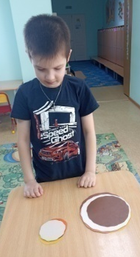  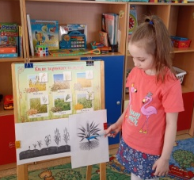  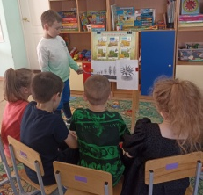  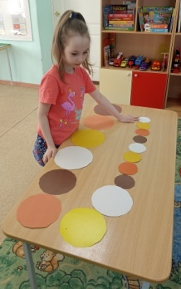  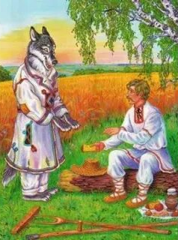  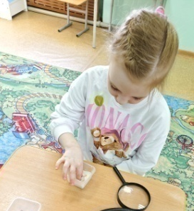  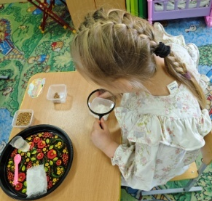
4 неделя | Беседа с детьми: «Кто хлеб выращивает»  Д/И «Кто больше назовет хлебобулочных изделий»  Чтение худ. литературы: чение и разучивание стихов о хлебе (М. Пришвин " Лисичкин хлеб").  Экспериметирование:  - «Что будет, если в  - муку добавить воду?» |  | Интернетресурсы.  Библиотека группы. |  |  | - Цель: Формирование представлений о процессе выращивания хлеба: Познакомить детей с основными этапами производства хлеба, от посева зерна до сбора урожая.  Цель: развивать познавательный интерес, память, обогащать словарный запас.  Цель: приобщить детей к восприятию поэтической речи, сформировать представление о ценности хлеба и воспитать бережное отношение к хлебу.  Цель: познакомить детей со свойствами муки через детское экспериментирование. | 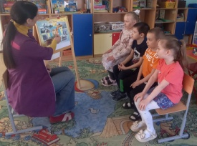  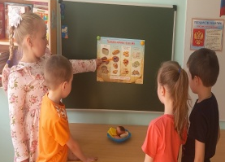  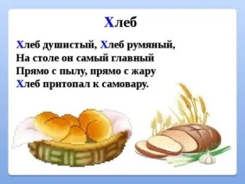  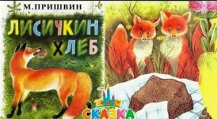  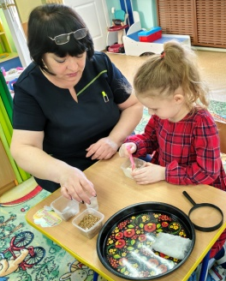  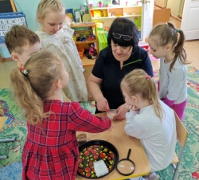
Апрель
1 неделя | Беседа: «Какие машины помогают людям? »  Д\И «Что сначала, что потом»  «  Чтение худ. литературы: чение и разучивание стихов о хлебе (К. Ушинский "Два плуга")  Экспериметирование:  - «Что будет, если  - зёрна пшеницы  - поместить в  - контейнер с  - влажной марлей?» |  |  | Интернетресурсы.  Интернетресурсы. | Цель: закрепить представления о транспорте специального назначения и объяснить, для чего нужны такие машины.  Цель: учить детей связно выражать свои мысли, составлять сложные предложения, определять причину и следствие в предложенной ситуации. Игра помогает выстроить логические цепочки, что важно для развития ребёнка и подготовки к школе.  Цель: указать на важность труда и активного использования способностей, а также на то, что безделье разрушает даже самые качественные вещи.  Цель: наблюдение за процессом прорастания побегов из зёрен. |  | 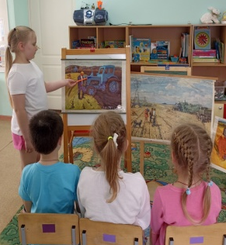  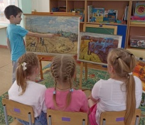  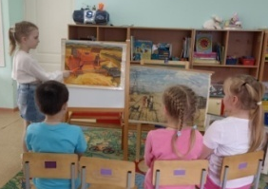  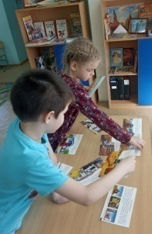  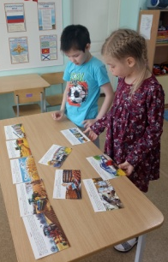  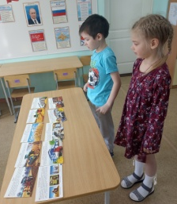  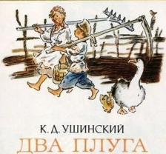  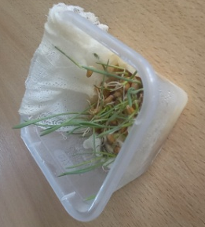  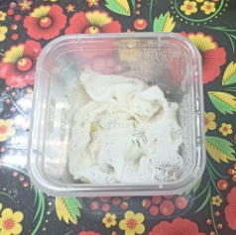  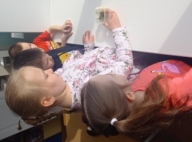
2 неделя | Беседа: «Что такое солома и для чего она нужна? »  Рисование: «Пшеничное поле»  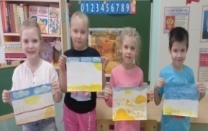  Чтение худ. литературы: чение и разучивание стихов о хлебе (Э. Шим "Хлеб растёт")  Экспериметирование:  - «Тесто для  - пасхальных  - пряников»  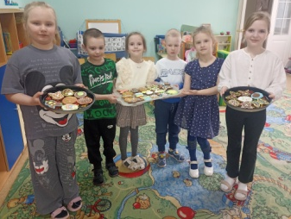 |  |  | Интернетресурсы | Цель: познакомить детей с соломой как продуктом зерновых растений, для чего она нужна людям и животным, что можно из неё сделать.  Цель: закреплять знания о жанре живописи пейзаж. Развивать умение подбирать соответствующую цветовую гамму.  Цель: расширять представление детей об озимых хлебах, формировать умение целостно воспринимать художественное произведение и запоминать последовательность повествования в рассказе, воспитывать уважение к хлебу и тем, кто его выращивает и производит.  Цель: познакомиться с технологией приготовлении  пряничного теста; отработать способы замеса пряничного теста; отработать формирование  пряников. |  | 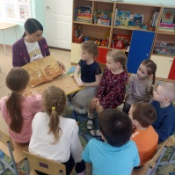  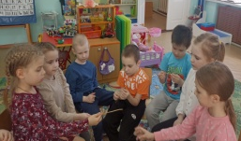  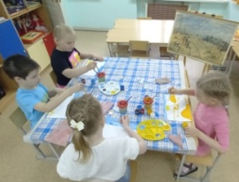  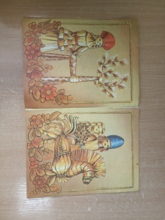  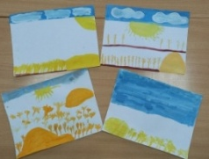  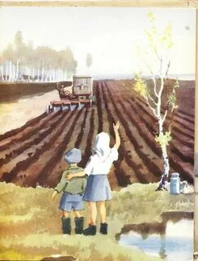  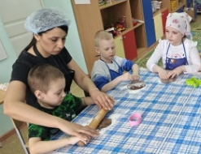  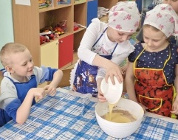  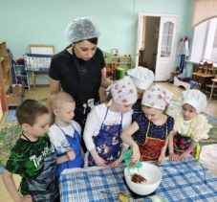  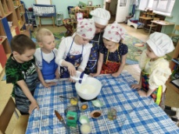  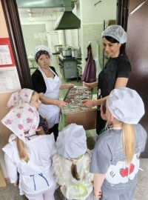  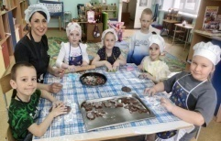
3 неделя | Беседа: «Откуда берут манную  кашу? »  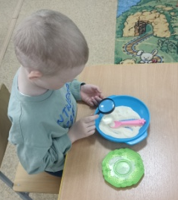  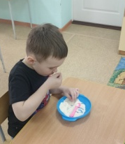  Чтение худ. литературы: чение и разучивание стихов о хлебе (Ф. Шкулева «Молотьба»)  Аппликация: «Лебеди»  (манная крупа)  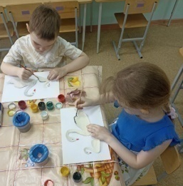  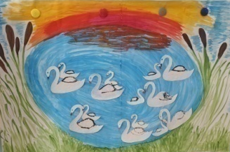  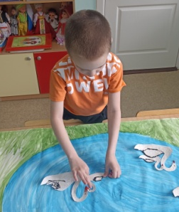  Экспериметирование:  - «Что такое  - дрожжи?  - Дрожжевое тесто.»  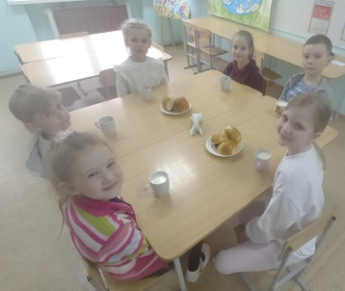 |  |  |  | 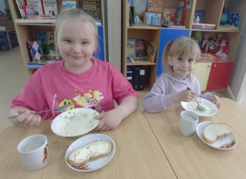  Цель: Обогатить знания детей о том, что манная крупа — это продукт пшеницы.  Цель: Закрепление знаний о хлебе как одном из величайших богатств на земле.  Цель: Познакомить детей с техникой рисования манной крупой, создать условия для творческого развития ребёнка.  Цель: эксперимента с тестом. Замешивают тесто с дрожжами и без них. Через определённое время сравнивают результаты.  Вывод: дрожжи «поднимают» тесто, делают его пышным и мягким. |  | 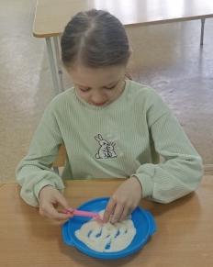  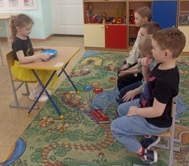  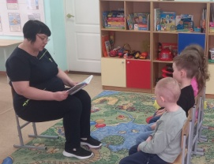  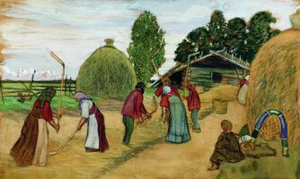  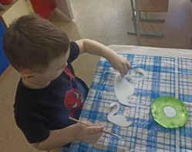  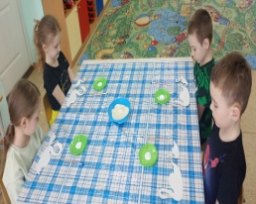  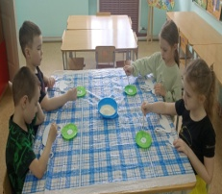  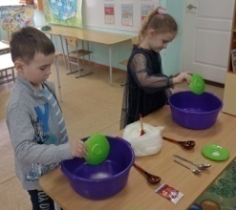  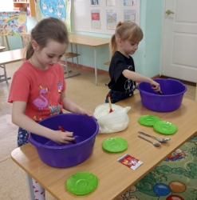  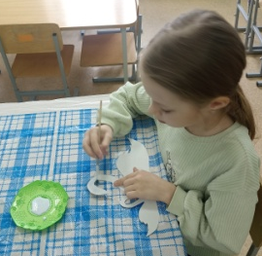  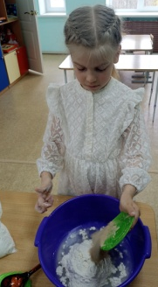  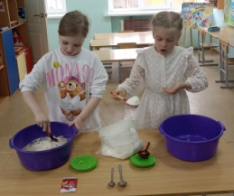  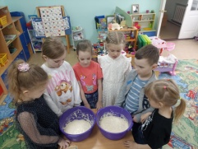
4 неделя | Рассматривание колосков и зёрен злаковых культур (пшеницы, овса, ячменя, льна).  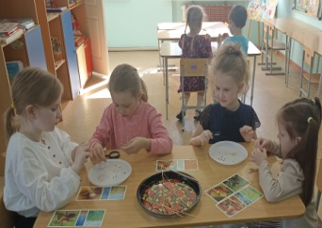  Л  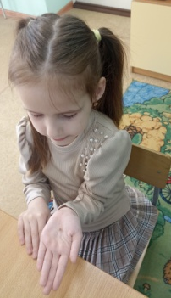  Лепка: «Колосок»  Чтение худ. литературы: чение и разучивание стихов о хлебе (Ю. Ждановская "Нива")  Экспериметирование:  - «Получение  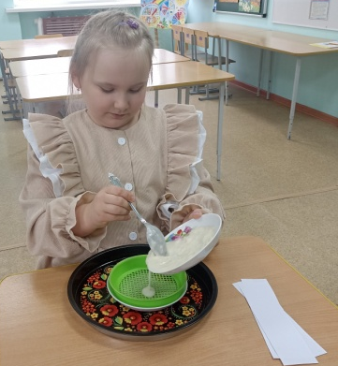  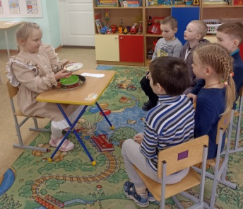  - клейстера»  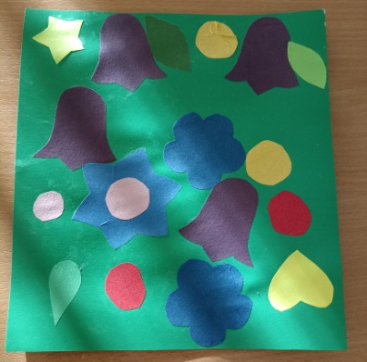 |  |  | Интернетресурсы | Цель: Познакомить с особенностями этих растений, их внешним видом, различиями в строении колосков и зёрен, а также с их использованием в пищу и другими целях.  Цель: Расширение знаний о пшеничном колоске и его внешнем виде.  Цель: Воспитывать на стихотворном материале любовь к Родине , уважение к труду хлеборобов.  Цель: Формирование осознанного отношения к клейстеру как к экологически чистому и безопасному материалу. |  | 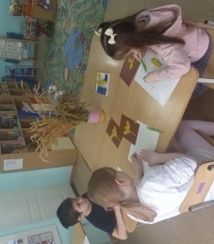  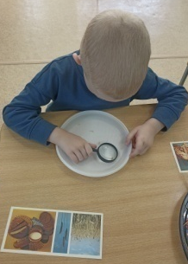  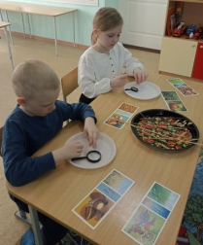  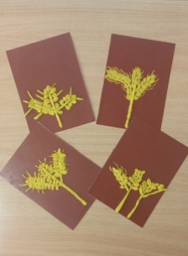  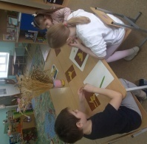  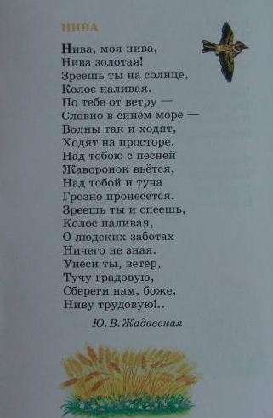  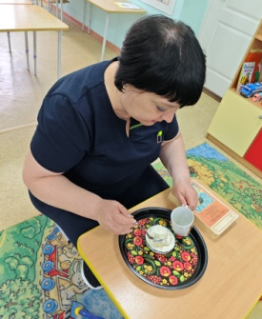  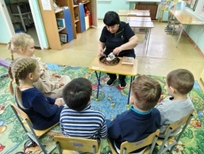  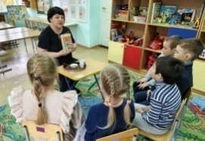  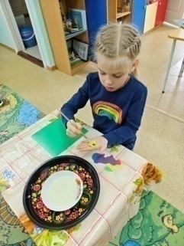  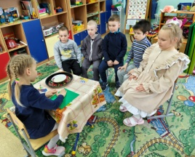  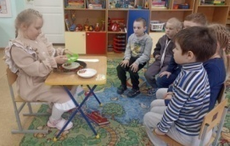  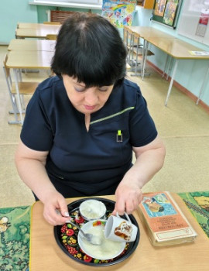
5 неделя | Чтение худ. литературы: чение и разучивание стихов о хлебе (Д. Кугультинов " Кусок хлеба")  Экспериметирование:  - «Соленое тесто»  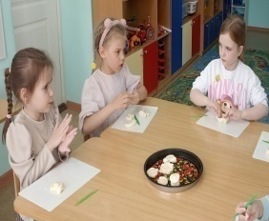  Изготовление поделок из соленого теста (тестопластика).  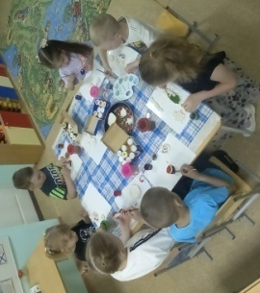  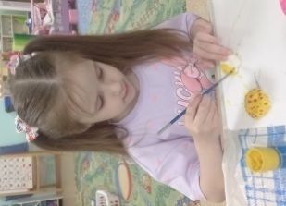  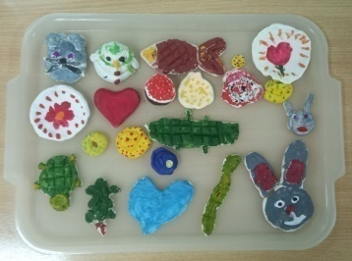 |  |  | Интернетресурсы | Цель: Познакомить детей с темой хлеба, его производством и значением в жизни человека, а также воспитать бережное отношение к этому продукту и уважение к труду людей, связанных с его созданием.  Цель: Научить детей делать тесто из муки и соли, а также сформировать у них представление о свойствах этого материала.  Цель: Познакомить с основными приёмами и способами лепки, сформировать навыки работы с материалом, расширить словарный запас. |  | 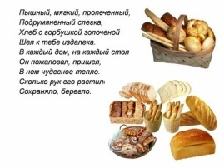  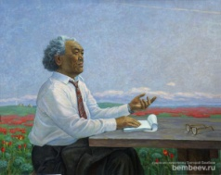  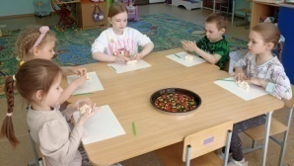  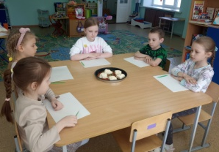  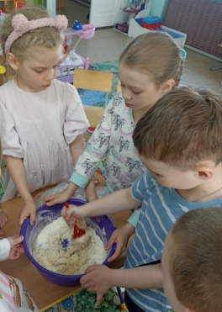  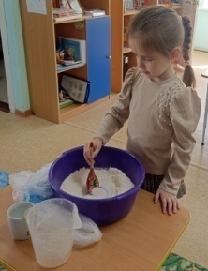  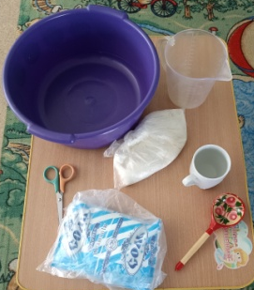  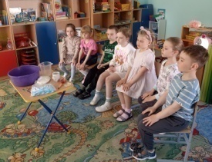  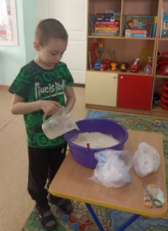  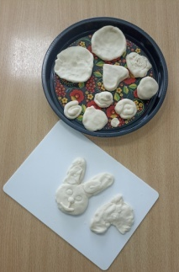
Май
1 неделя | Рассматривание сюжетных картин: «Откуда хлеб пришел?»  П/И «Чье звено скорее соберется?»  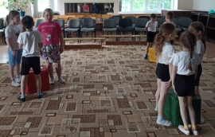  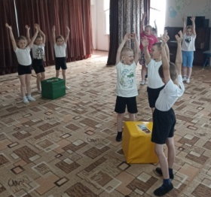  Чтение худ. литературы: отгадывание загадок по теме проекта. |  |  |  | Цель: сформировать у детей целостное представление о процессе выращивания и изготовления хлеба, а также воспитать бережное отношение к этому продукту и уважение к труду людей, которые его производят.  Цель: Ознакомление с названием зерен растений: овес, пшеница, развитие ловкости детей.  Цель: научить отгадывать загадки и доказывать верность отгадки. |  | 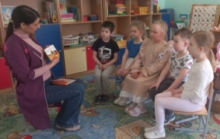  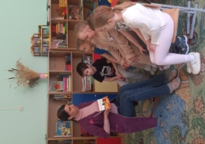  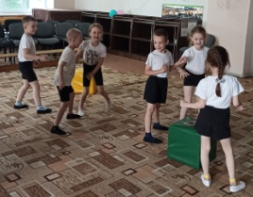  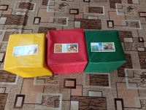  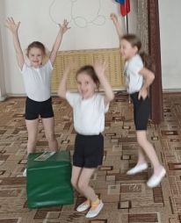  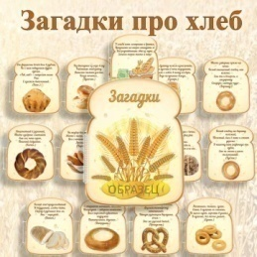
2 неделя | Хороводная игра: «Каравай»  Чтение худ. литературы: отгадывание загадок по теме проекта (Т. Аргези "Хлеб")  Конструирование: «Грузовые машины» |  |  |  | Цель: упражнять детей в правильном согласовании действий и текста, воспитывать понимание различной величины предмета, развивать речевую и двигательную активность.  Цель: научить отгадывать загадки и доказывать верность отгадки.  Цель: формировать представление о различных машинах, их функциональном назначении и строении. |  | 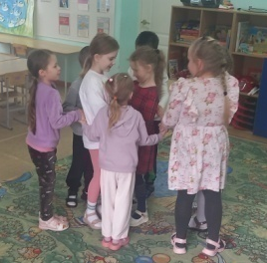  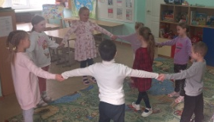  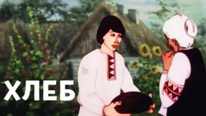  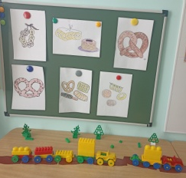  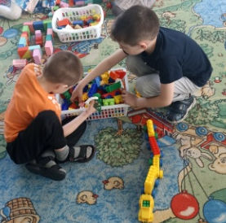
3 неделя | Д/И «О хлебе»,  «Зёрнышко к зёрнышку»  (рассматривание зерен пшеницы под микроскопом)  Обведение и штриховка трафаретов: «Крендельки - бараночки»  Конструирование: «Зернохранилище»  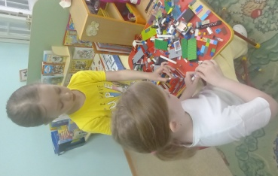 |  |  | Картотека игр | Цель: закрепить знания о хлебе, но и развить коммуникативные навыки, познавательный интерес, а также воспитать бережное отношение к продукту.  Цель: Уточнить и закрепить представления о выращивании хлеба, повысить интерес к исследовательской деятельности, научить делать выводы на основе полученных данных, обобщить и систематизировать знания о хлебных злаках и зёрнах.  Цель: Закрепление навыка закрашивания в контуре и развитие цветовосприятия.  Цель: Развить творческое воображение, фантазию и пространственное мышление. |  | 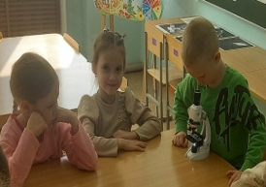  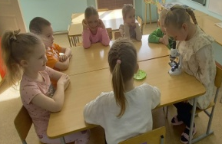  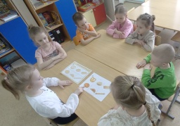  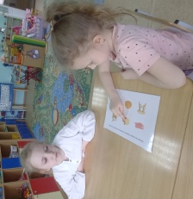  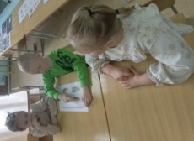  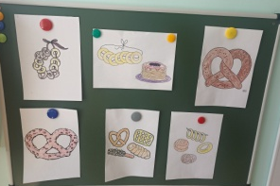  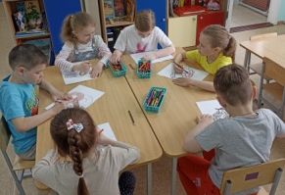  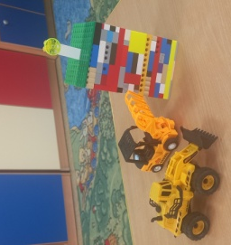
4 неделя | Д/И «Чудесный мешочек»  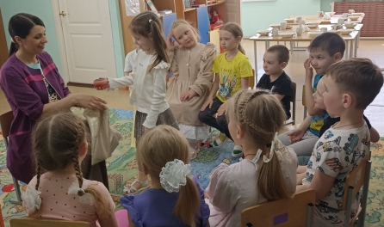  Чтение худ. литературы (М. Глинская «Хлеб»)  Конструирование: «Хлебный магазин»  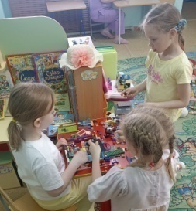  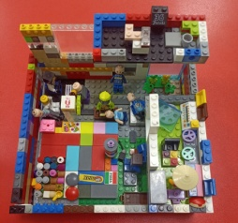  Аппликация: «Золотая пшеничка» 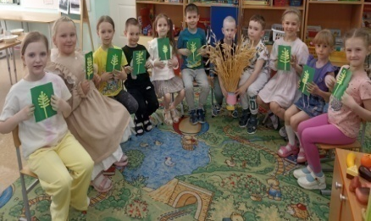 |  |  |  | Цель: учить детей узнавать предметы на ощупь, определять их по характерным внешним признакам (форме, размеру, материалу и др.).  Цель: развивать умение внимательно слушать произведение, отвечать на вопросы по его содержанию, запоминать последовательность развития сюжета, анализировать, сравнивать, обобщать услышанное.  Цель: формировать социальные навыки, расширять знания о профессиях, развивать творческие способности и другие аспекты развития личности.  Цель: расширить представления о пшеничном колоске, его внешнем виде и значении в жизни человека. |  | 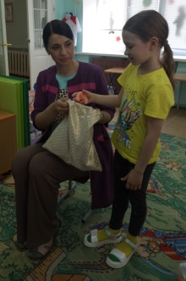  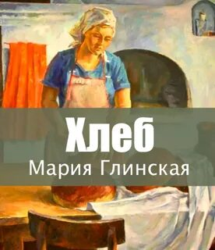  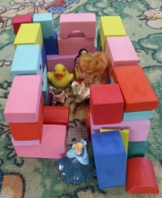  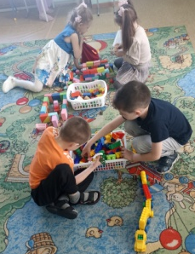  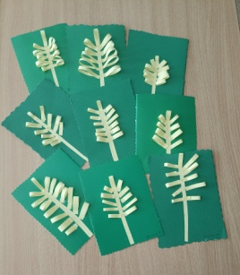

Итог проекта: Выставка работ —рисунков, лепки, аппликаций, поделок из соленого теста .
Создание альбома — «Рецепты домашней выпечки» на основе практической работы с родителями

Итог проекта

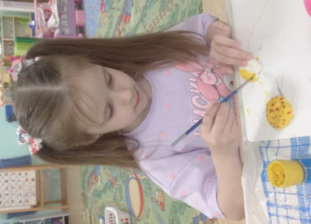

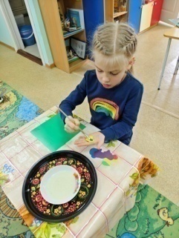
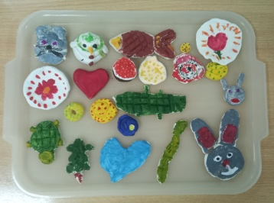

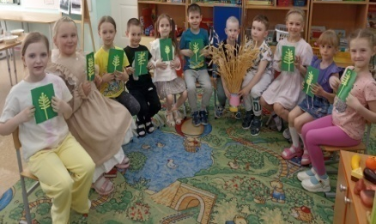

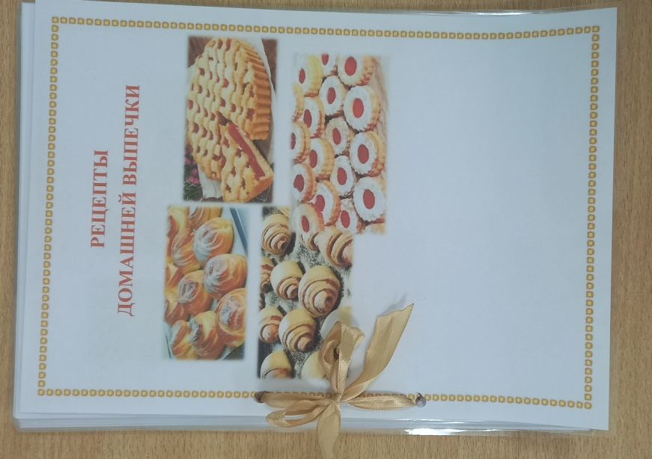
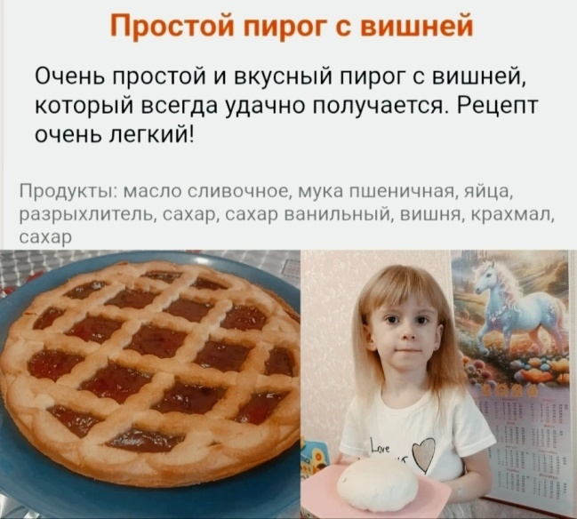
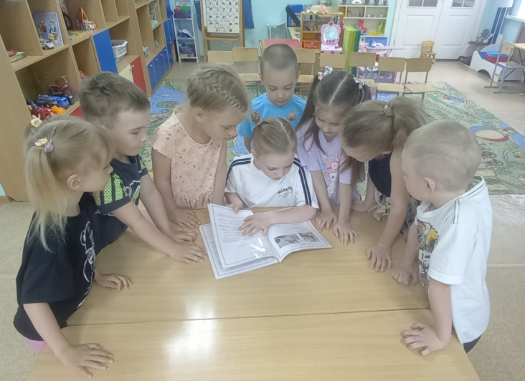

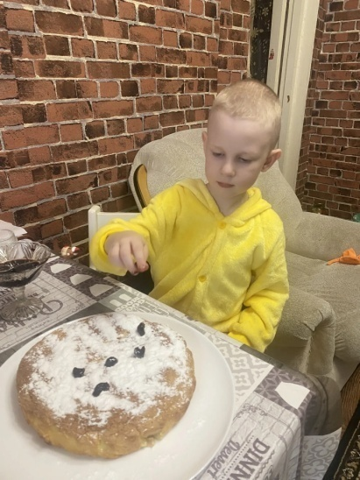
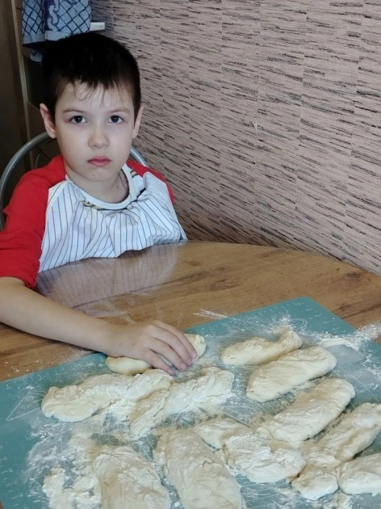

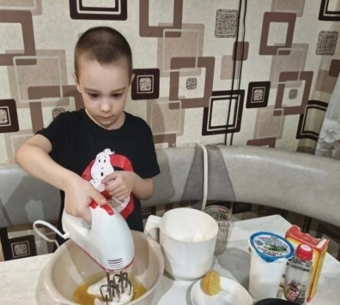

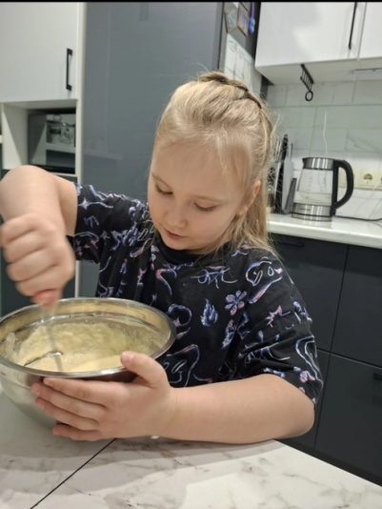
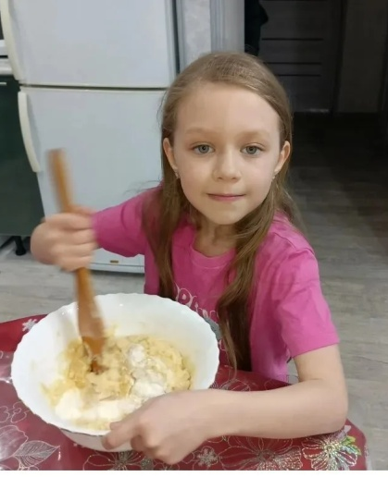

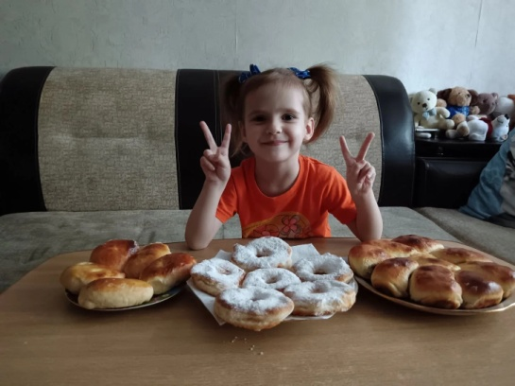

Литература:

Абрамов Ф.А. «О хлебе насущном и хлебе духовном»; Москва 2014 г.
Алмазов Б. Наш хлеб;- Л.; 2009
Бондаренко Т.М. «Экологические занятия с детьми 5-6 лет»; г. Воронеж 2006
«Злаки» в картинках. Наглядное пособие для педагогов. – М., 2005
Ожегов С.И., Шведова Н.Ю. Толковый словарь русского языка: 80 000 слов и фразеологических выражений / Российская академия наук. Институт русского языка им.В.В.Виноградова. – 4 изд. Дополненное. – М.: ООО «Инфотех», 2010. – 944с
Сборник загадок. Пословиц и поговорок– М., изд-во «Экзамен», 2008
Хлебные изделия в картинках. Наглядное пособие для педагогов. – М.,

РЕЦЕПТЫ
ДОМАШНЕЙ ВЫПЕЧКИ
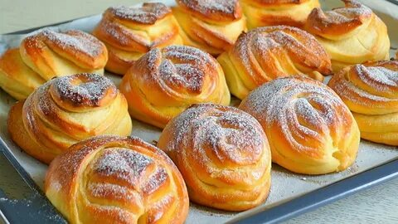

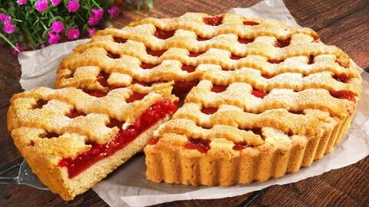
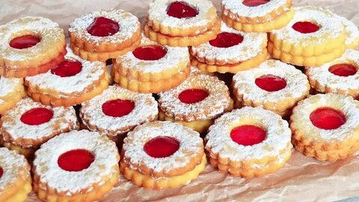

СЕМЬЯ МАЗАЕВА ДЕНИСА

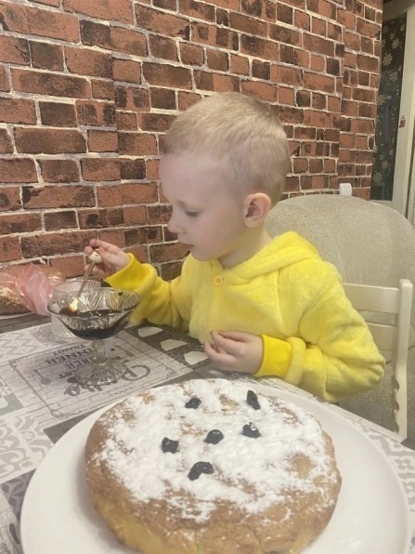

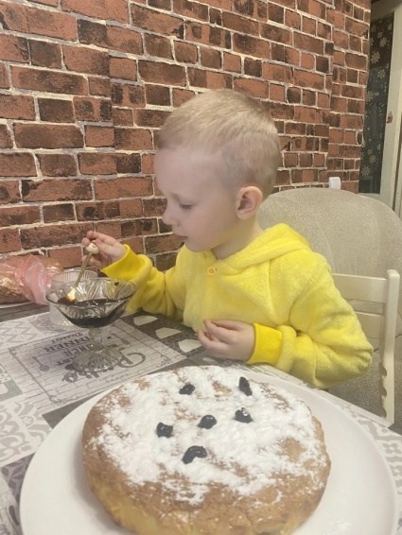

Классический рецепт
шарлотки с яблоками:
Ингредиенты:
- мука пшеничная — 1 стакан;
- сахар — 1 стакан;
- яйца — 3 шт.;
- яблоки — 5–6 шт.;
- сода — 0,3 ч. л.;
- соль — 1–2 щепотки;
- масло сливочное — 10 г.

Приготовление:
- Яблоки разрезать на четыре части и удалить сердцевину с семенами. Затем нарезать тонкими ломтиками. Некоторые предпочитают снимать кожуру для более нежной текстуры шарлотки, но это не обязательно.
- Форму для запекания смазать сливочным маслом. Выложить яблоки равномерным слоем на дно формы.
- В глубокую миску вбить три яйца, добавить пару щепоток соли и стакан сахара. Взбивать яйца с сахаром до момента, когда масса побелеет, станет пышной и увеличится в объёме. Лучше всего использовать миксер на средних оборотах.
- В последнюю очередь добавить муку и гашёную соду, аккуратно перемешать силиконовой лопаточкой.
- Получившееся тесто вылить на яблоки, слегка встряхнуть форму для равномерного распределения. Не нужно перемешивать тесто с яблоками, классическая шарлотка готовится по слоям: внизу яблоки, сверху нежное тесто.
- Выпекать в заранее разогретой до 180 градусов духовке в течение 30–45 минут до аппетитной румяной корочки.
- Выключить духовку, оставить шарлотку ещё на 5 минут внутри. Затем остудить 10 минут при комнатной температуре, форму накрыть блюдом, перевернуть и позволить шарлотке переместиться на блюдо. Таким образом слой яблок окажется наверху.

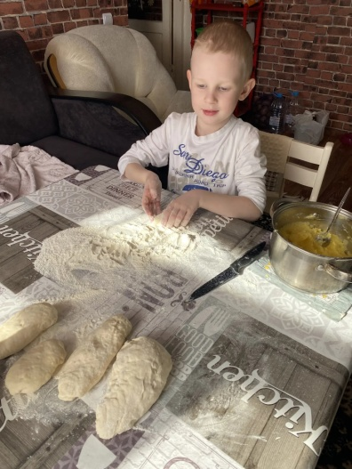
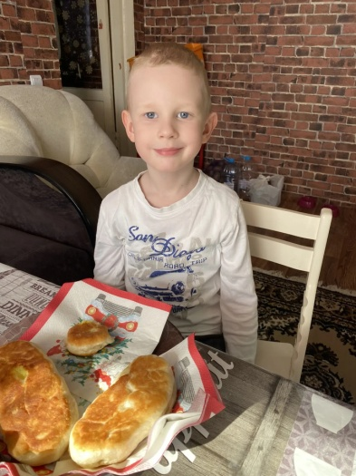
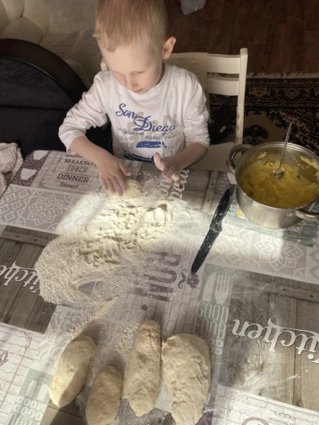

Дрожжевые пирожки с картошкой

Пирожки с картошкой, жаренные на сковороде, получаются даже у тех, кто с дрожжевым тестом, как говорится, на вы. И будьте уверены: их сметут со стола за считанные минуты! Рецепт приготовления пирожков довольно прост, так как тесто не требует слишком длительной расстойки, а картофельная начинка готовится буквально за полчаса. Особую прелесть ей придает жареный лук, обеспечивая более выразительные ноты во вкусе и интересную текстуру. Подать такие пирожки можно не только к чаю, но и на обед в качестве дополнения к бульону, чтобы вопрос о втором блюде отпал сам собой.

ИНГРЕДИЕНТЫ НА 10 ПОРЦИЙ
Для теста:
Мука пшеничная 450 г
Сахар-песок 1 ст.л.
Дрожжи сухие 1 ч.л.
Масло растительное рафинированное 2 ст.л.
Соль на кончике ножа
Для начинки:Картофель 700 гМасло сливочное 50 гМолоко 2 ст.л.Лук репчатый 80 гМасло растительное рафинированное 2 ст.л.
Соль по вкусу
Перец чёрный молотый по вкусу
Для жарки пирожков:Масло растительное рафинированное.

СЕМЬЯ НОВИКОВОЙ ВЕРОНИКИ

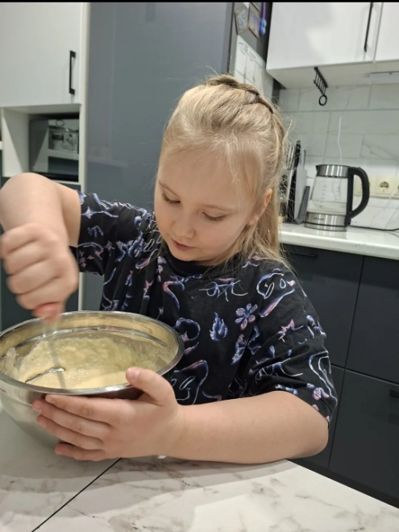
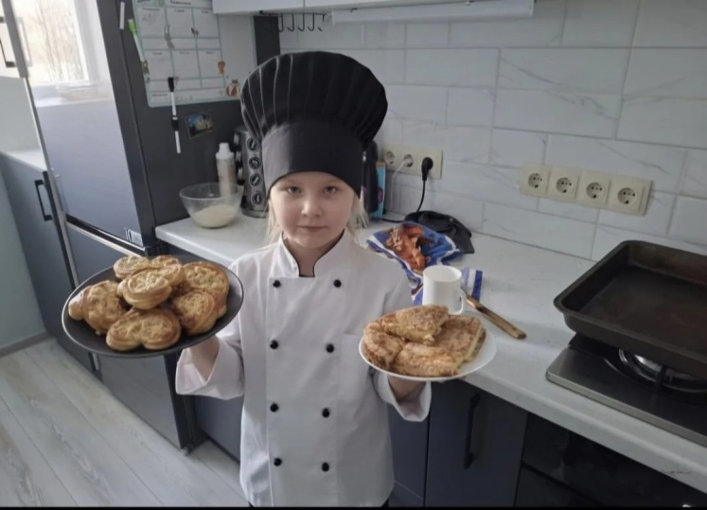

ПЛЮШКА МОСКОВСКАЯ

Ингредиенты:
- 500 г пшеничной муки высшего сорта;
- 20 г прессованных дрожжей;
- 5 г соли;
- 110 г сахара;
- 70 г сливочного масла;
- 100 г воды;
- 100 г молока;
- 1/2 яйца для теста;
- 1 яйцо + 1 ст. ложка молока для смазывания;
- растительное или топлёное масло для смазывания плюшек;
- сахар для посыпки;
- ванильный сахар или экстракт ванили.

Приготовление:
Активировать дрожжи: растворить дрожжи в тёплой воде (30–35 °C), добавить щепотку сахара и оставить на 20–25 минут.
- Приготовить тесто: перелить дрожжи в чашу миксера, добавить муку, сахар, соль, молоко, яйцо. Вымешивать тесто до образования клейковины.
- Добавить масло: размягчённое масло нарезать кусочками и вмешивать в тесто в 2–3 приёма. Вымешивать до гладкости.
- Сделать расстойку: переложить тесто в миску, накрыть плёнкой и оставить на 3–3,5 часа при 28–30 °C.
- Сформировать плюшки: разделить тесто на куски по 100 г. Каждую часть раскатать в продолговатую лепёшку толщиной 0,5 см. Смазать маслом, посыпать сахаром. Скрутить в жгут, сложить пополам, защипить край. Разрезать жгут вдоль, оставляя 1,5 см неразрезанным. Развернуть концы наружу — получится форма сердечка.
- Сделать вторую расстойку: переложить плюшки на противень, накрыть и оставить на 60–110 минут.
- Смазать и выпекать: разогреть духовку до 210 °C. Смазать плюшки смесью яйца и молока. Выпекать 8 минут при 210 °C, затем убавить температуру до 170 °C и допекать ещё 4–5 минут. Остудить на решётке.
Совет: посыпать плюшки сахаром можно двумя способами: на раскатанную и смазанную маслом поверхность насыпать сахар и затем свернуть тесто в трубочку, или сахар посыпать поверх уже подошедшей и смазанной яйцом булочки — так плюшка будет больше хрустеть.
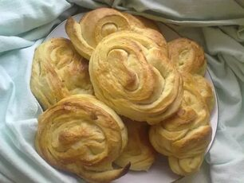

СМЕТАННЫЙ ПИРОГ
Простой сметанный пирог в духовке
Ингредиенты:
- яйца — 2 шт. (крупные);
- сметана — 150 мл (любой жирности);
- сахар — 150 г;
- соль — 2 щепотки;
- мука пшеничная — 200 г;
- масло растительное — 20 мл (для смазывания формы);
- разрыхлитель — 1 ч. л..

Приготовление:
- Вбить куриные яйца в глубокую ёмкость или в чашу миксера, кухонного комбайна. Всыпать соль и сахарный песок. По желанию можно добавить ванильный сахар, молотую корицу и т. д.. Взбить всё в течение 3–4 минут.
- Добавить сметану и всё тщательно перемешать венчиком. Желательно, чтобы сметана была комнатной температуры.
- Всыпать по частям пшеничную муку высшего сорта и разрыхлитель. Аккуратно вмешать их в массу, но не взбивать.
- Должно получиться тягучее тесто с пузырьками воздуха. Разогреть духовку до 180 градусов.
- Смазать форму растительным маслом и перелить в неё приготовленное тесто. Отправить форму в духовку на средний ярус.
- Испечь сметанный пирог в течение 35–40 минут до румяности. Проверить середину пирога с помощью деревянной шпажки — она должна выходить из выпечки сухой.
- Извлечь форму из духовки и перевернуть вверх дном на тарелку или блюдо. Удалить форму, остудить пирог 15–20 минут.
- Нарезать порционными кусочками и подать к столу на десерт, в полдник с любыми напитками, фруктовыми нарезками.

Сметану для пирога можно использовать любой жирности — чем жирнее продукт, тем меньше растительного масла потребуется для смазывания формы.

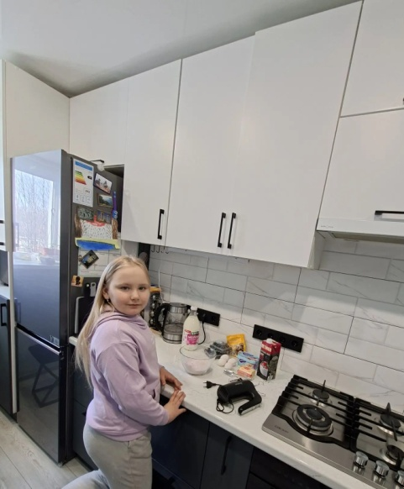
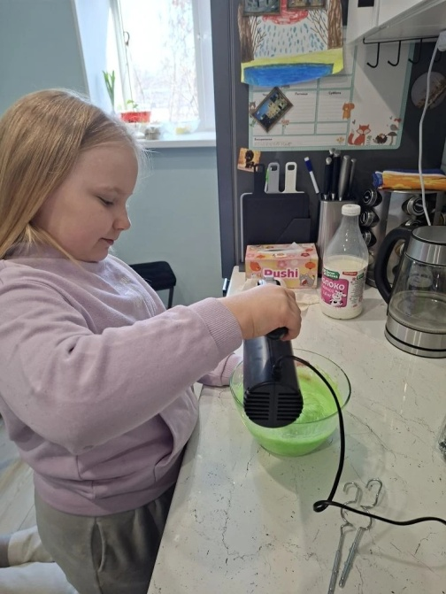
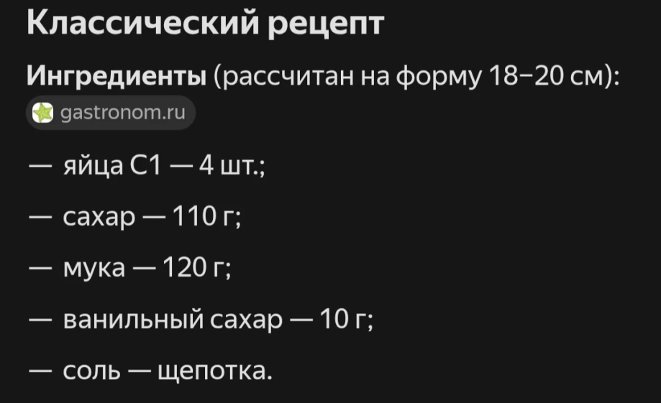
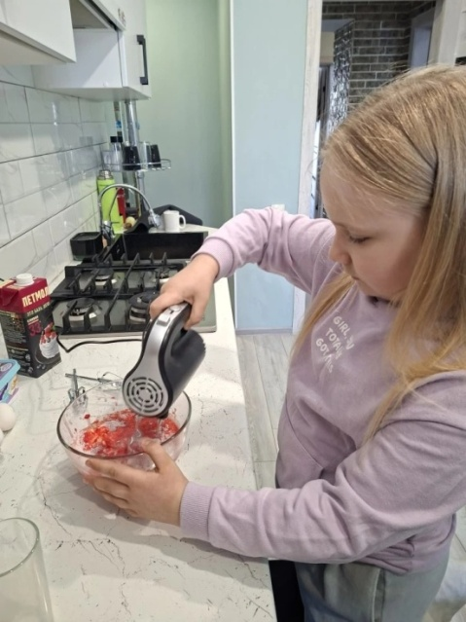
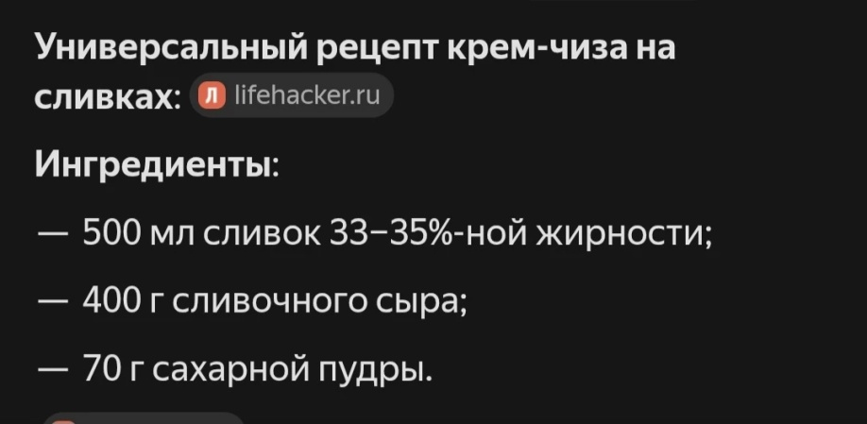

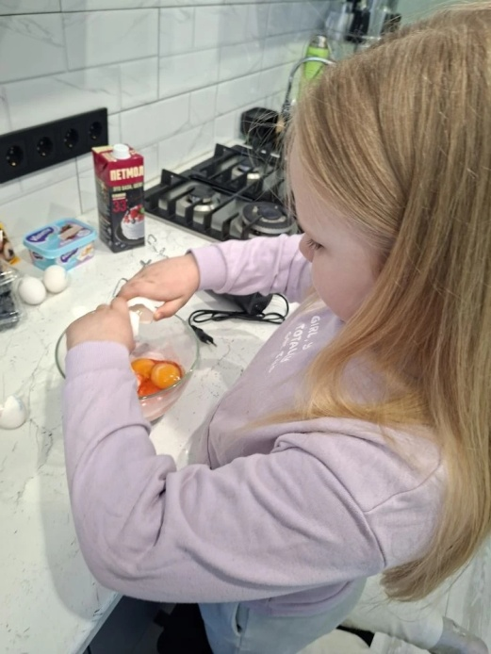

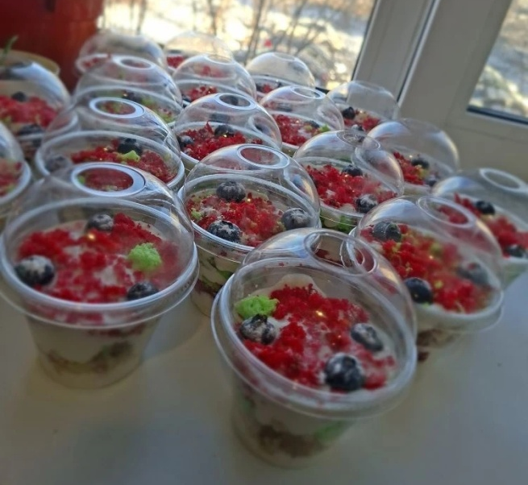

СЕМЬЯ СТЕПАНОВОЙ УЛЬЯНЫ
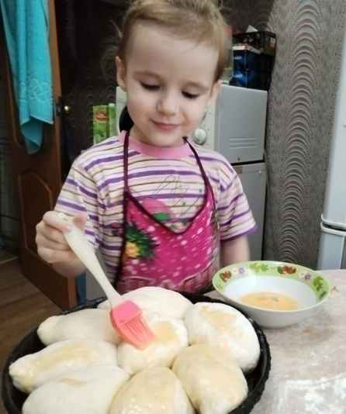

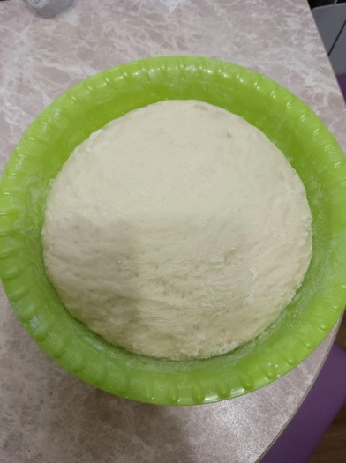

ПИРОЖКИ С КАРТОШКОЙ В ДУХОВКЕ

Ингредиенты

Для теста:
- Мука пшеничная — 500 г
- Молоко тёплое — 250 мл
- Сахар — 2 ст. л.
- Соль — 1 ч. л.
- Сухие дрожжи — 7 г
- Растительное масло — 3 ст. л.

Для начинки:
- Картофель — 500 г
- Лук репчатый — 2 шт.
- Сливочное масло — 50 г
- Соль, перец — по вкусу
- Растительное масло — для жарки
Пирожки с картошкой в духовке

Шаги приготовления
- Подготовка теста. В теплом молоке растворите сахар и дрожжи. Оставьте на 10 минут, чтобы дрожжи активировались. Затем добавьте соль, растительное масло и постепенно всыпайте просеянную муку. Замесите мягкое и эластичное тесто. Накройте его полотенцем и оставьте в тёплом месте на 1 час для подъёма.
- Приготовление начинки. Очистите картофель, нарежьте его крупными кусками и отварите в подсоленной воде до готовности. Пока картофель варится, мелко нарежьте лук и обжарьте его на растительном масле до золотистого цвета. Готовый картофель разомните в пюре, добавьте сливочное масло, обжаренный лук, соль и перец. Хорошо перемешайте и остудите.
- Формирование пирожков. Готовое тесто обомните и разделите на 12–15 равных частей. Каждую часть раскатайте в небольшой кружок, положите в центр 1–2 столовые ложки начинки и защипните края, формируя пирожок.
- Выпекание. Застелите противень пергаментной бумагой и выложите пирожки швом вниз. Накройте их полотенцем и дайте постоять 20 минут. Разогрейте духовку до 180°C. Смажьте пирожки сверху молоком или взбитым яйцом для красивой румяной корочки. Выпекайте 20–25 минут до золотистого цвета.

ПОНЧИКИ
- Молоко
250 мл
- Яйцо С1
1 шт
- Сахар
3 ст. л.
- Соль
3 г
- Дрожжи сухие
10 г
- Сливочное масло
50 г
- Ванилин
2 г
- Мука
550 г

ШАГ 1 Разогреваем молоко до теплого состояния и выливаем в глубокую миску. Добавляем дрожжи, сахар и хорошо перемешиваем венчиком до полного растворения ингредиентов. Вводим 3 ст. л. муки и хорошо вымешиваем, а затем оставляем опару на расстойку на 15 минут, затянув пищевой пленкой. Важно, чтобы сверху появилась дрожжевая шапочка, это значит, что дрожжи активировались.
ШАГ 2 Добавляем в опару яйцо, ванилин и соль, быстро вмешиваем, чтобы получилась однородная смесь.
ШАГ 3 В несколько этапов вводим просеянную муку и замешиваем тесто сначала венчиком, а затем вручную. Так оно получится более мягким и податливым.
ШАГ 4 Добавляем мягкое сливочное масло, которому дали оттаять при комнатной температуре. Продолжаем вымешивать до момента, когда оно полностью включится в тесто. Вводим его именно на этом этапе, чтобы сделать тесто мягким, а не раньше, иначе это замедлит расстойку теста. Когда тесто окрепнет, перекладываем его на рабочую поверхность и вымешиваем около 5 минут.
ШАГ 5 Формируем из теста шарик и выкладываем обратно в миску. Затягиваем миску пищевой пленкой или пакетом и оставляем в тепле без сквозняков на 1 час на расстойку.
ШАГ 6 Раскатываем тесто на слегка припорошенной мукой рабочей поверхности в пласт около 5 мм толщиной. Вырезаем пончики с помощью формочки или используем кружку подходящего диаметра и крышку от бутылки.
ШАГ 7 Перекладываем заготовки на застеленный пергаментной бумагой противень. Затягиваем пищевой пленкой и оставляем в тепле на 15 минут. Затем смазываем взбитым яйцом или молоком и выпекаем в разогретой до 190 градусов духовку на 15 минут.
ШАГ 8 Пончики готовы. Даем им остыть до теплого состояния и при желании присыпаем сахарной пудрой или украшаем на свое усмотрение перед подачей к столу.
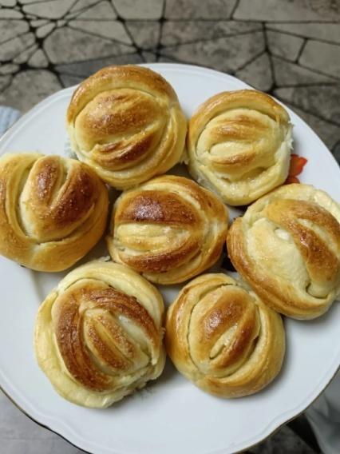
БУЛОЧКИ
Ингредиенты:
- Мука пшеничная – 300 г
- Молоко – 200 г
- Масло сливочное – 60 г
- Сахар – 3 ст.л.
- Дрожжи сухие – 4 г
- Яйцо куриное – 1 шт.
- Соль – 1 щепотка
- Масло растительное – 1 ст.л.
- Сахарная пудра – по желанию

Приготовление:
- Развести дрожжи и полторы столовых ложки сахара в теплом в молоке. Оставить, примерно, на 10 минут.
- Яйцо размешать с помощью вилки до однородности. Отлить, примерно, 1 столовую ложку для смазывания верха.
- В миску добавить муку, яйцо, хорошую щепотку соли, влить активированные дрожжи и начать замес.
- Когда наши ингредиенты начнут превращаться в тесто, добавить кусочками мягкое сливочное масло и продолжить замес.
- Накрыть миску полотенцем и поставить в теплое место для подъема. Тесто должно подняться в два раза. У меня ушло на это около часа. Возможно, понадобится и полтора часа и даже чуть больше.
- Смазать поверхность, на которой будет раскатываться тесто, растительным маслом. Растянуть тесто по поверхности руками, делая этакий прямоугольник. Толщина около полусантиметра.
- Сверху смазать мягким сливочным маслом и посыпать сахаром (оставшиеся полторы столовых ложки). Немного вдавить сахар ладонью.
- Скрутить тесто плотным рулетом и нарезать на части.
- Выложить булочки в форму, в которой они и будут запекаться, на некотором расстоянии друг от друга, и смазать сверху яйцом.
- Выпекать сдобные булочки в нагретой до 180 градусов духовке 20 – 25 минут.
- При подаче присыпать булочки сахарной пудрой.

СЕМЬЯ ЯВАЕВОЙ НАСТИ
ПРОСТОЙ ПИРОГ С ВИШНЕЙ
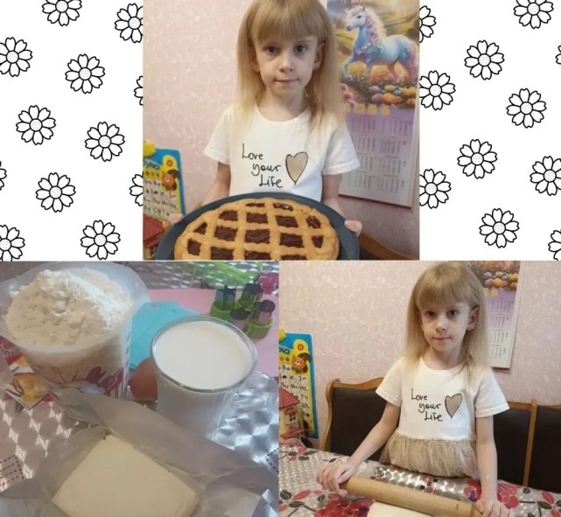

Ингредиенты:
- Мука – 270 г
- Сметана – 50 мл
- Дрожжи – 1.25 ч.л. сухие
- Сахар – 5 ст.л. 3 ст.л. - в тесто; 2 ст.л. - в начинку
- Ванильный сахар – 1 ч.л.
- Соль – 1 щепотка (-и)
- Вода – 55 мл
- Яйцо – 1 шт.
- Вишня – 350 г
- Крахмал – 1.5 ст.л.
- Масло растительное – 3 ст.л.
- Желток яичный – 1 шт. для смазывания

Приготовление:

Шаг 1
- Тесто для этого пирога с вишней из дрожжевого теста можно приготовить наиболее удобным для вас способом: замесить руками, миксером с насадкой крюк или сделать его в хлебопечке.
Я обычно замешиваю тесто в хлебопечке, притом сразу двойную порцию, так как пирог получается не очень большой. Из такого же теста вполне можно печь пироги с соленой начинкой, пирожки, булочки, рулеты. Оно универсально. Из двойной порции теста можно сделать пирог по размеру чуть меньше противня.
Закладываем в ведерко хлебопечки дрожжи, муку, ванильный сахар и три столовые ложки сахара, соль, сметану, яйцо, вливаем воду и масло, устанавливаем программу "Тесто".

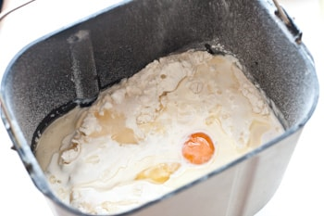

Шаг 2
Тесто получается эластичным, с ним приятно работать. Если вы замешиваете его не в хлебопечке, то необходимо дать тесту подойти в теплом, без сквозняков, месте в два раза.
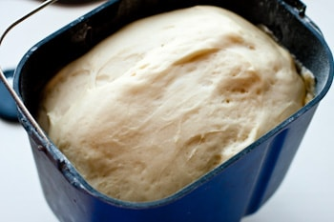

Шаг 3
Тем временем подготавливаем вишни. Очищаем их от косточек, выкладываем на сито и даем немного стечь. Если вишня очень сочная, то можно даже немного отжать рукой. Добавляем сахар и крахмал и перемешиваем ложкой.
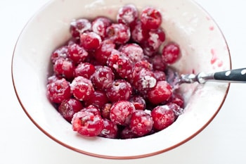

Шаг 4
Рабочую поверхность присыпаем мукой, выкладываем тесто на нее. Разделим все тесто на две разные части: большую (2/3) и поменьше (1/3). Раскатываем большую часть скалкой. Форму смазываем маслом, присыпаем сухарями или мукой. Выкладываем раскатанное тесто, обрезаем край и накалываем вилкой по всей поверхности.
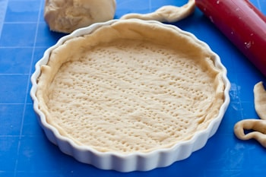

Шаг 5
Выкладываем вишню в получившуюся корзинку из теста, разравниваем. Вишню необходимо распределить в один слой, чтобы начинка не мешала тесту пропечься. Количество начинки также будет зависеть от размера формы, поэтому вишни может понадобиться чуть больше.
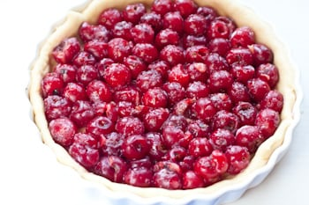

Шаг 6
Оставшееся тесто раскатываем и разрезаем на полоски произвольной ширины и выкладываем из них решетку на пироге.
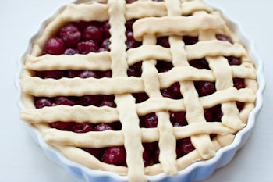

Шаг 7
Желток смешиваем с 1 ч.л. молока или воды. Смазываем этой смесью бортик и решетку из теста. Выпекаем наш пирог в заранее разогретой духовке при 180 градусах до золотистого цвета. Пирог с вишней из дрожжевого теста остужаем на решетке и извлекаем из формы, но можно подавать пирог и в форме. Перед подачей по желанию присыпаем пирог сахарной пудрой.
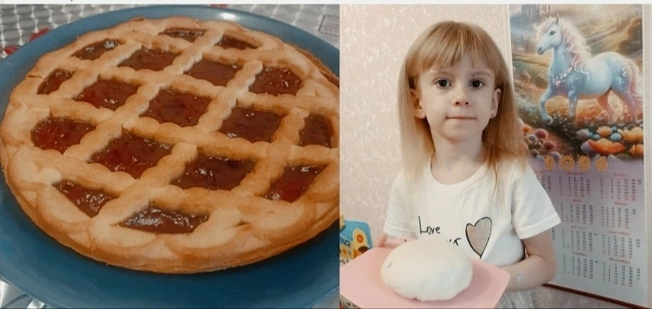

СЕМЬЯ ГОЛОВА САШИ
ЖАВОРОНКИ

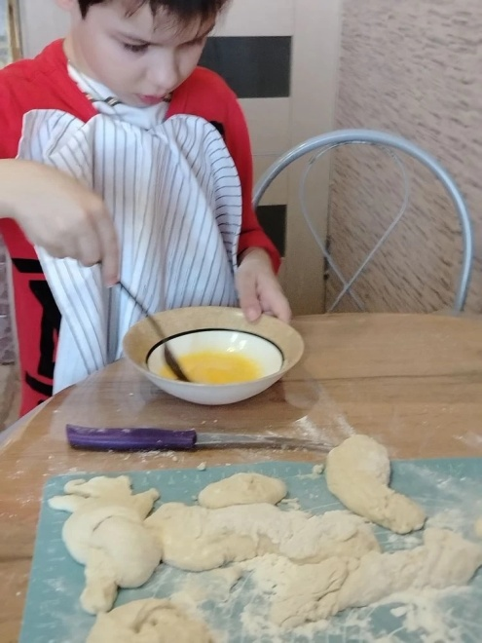

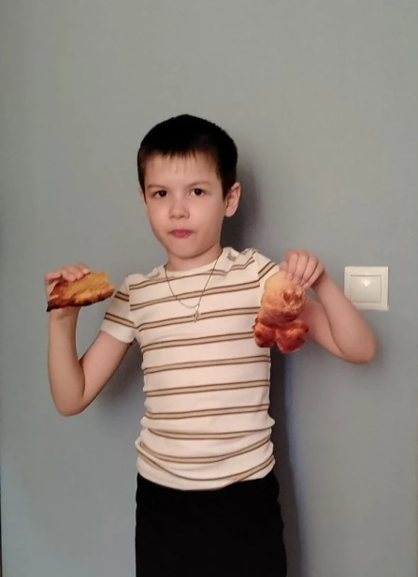

Ингредиенты
Сухие дрожжи
10 г
Молоко
380 мл
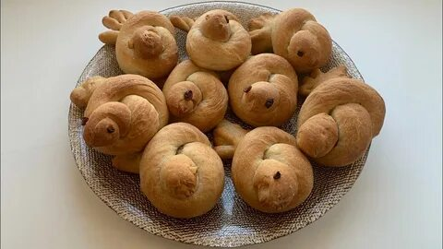
Обычный сахар
150 г
Ванильный сахар
по вкусу
Соль
¹⁄₂ ч. ложки
Мука
800 г
Яйцо
1 штука
Сливочное масло
120 г
Растительное масло
1–2 ч. ложки
Желток
1 штука
Тёмный изюм
1 горсть

Приготовление
1․К дрожжам влейте немного тёплого молока. Тщательно перемешайте венчиком.
2․В другой ёмкости соедините оба вида сахара, соль и оставшееся тёплое молоко. Перемешайте так, чтобы песок растворился.
3․Всыпьте в глубокую миску муку и сделайте в центре углубление. Добавьте туда молоко с сахаром, яйцо комнатной температуры, размягчённое сливочное масло и дрожжи.
4․Перемешайте и помесите тесто на столе около 5 минут. Оно должно стать однородным, не липким. Соберите в шар.
5․Смажьте глубокую миску растительным маслом, выложите туда тесто. Накройте полотенцем и оставьте в тёплом месте примерно на 2 часа.
Тесто должно увеличиться в объёме в 2–3 раза.
6․Обомните тесто. Скатайте его в толстый жгут и разрежьте на 14 частей. Сформируйте из каждой шар и положите на стол на некотором расстоянии друг от друга.
7․Накройте плёнкой и полотенцем. Дайте полежать 15–20 минут.
8․Возьмите один шарик и руками раскатайте в колбаску так, чтобы её края были толще, чем вся середина.
9․Сделайте из заготовки неплотный узел, как будто из обычной верёвки. Один утолщённый край слегка заострите, чтобы было похоже на клюв. С другой стороны сделайте небольшие надрезы, чтобы напоминало хвост.
10․Взбейте желток. Окуните в него зубочистку и сделайте по два углубления там, где у жаворонка будут «глаза». Воткните туда изюм. Если изюм крупный, сперва разрежьте его.
11․Точно так же слепите остальных жаворонков. Выложите их на противни, застеленные пергаментом. Накройте полотенцем и оставьте на 15 минут.
Оставляйте между ними достаточно места, так как заготовки увеличатся.
12․К оставшемуся желтку влейте чуть-чуть молока и размешайте. Смажьте тесто с помощью кисточки.
13․Выпекайте при температуре 180 °C 20–25 минут. Жаворонки должны подрумяниться.

СЕМЬЯ ЧИЧИКИНА ДЕНИСА
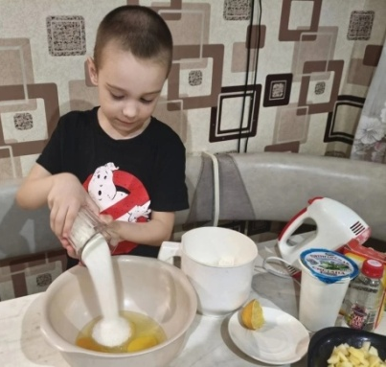
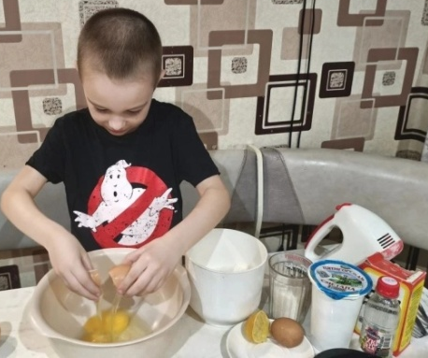

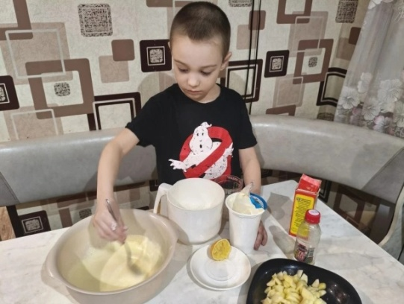

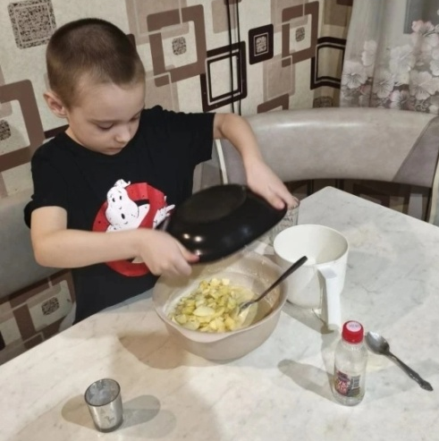
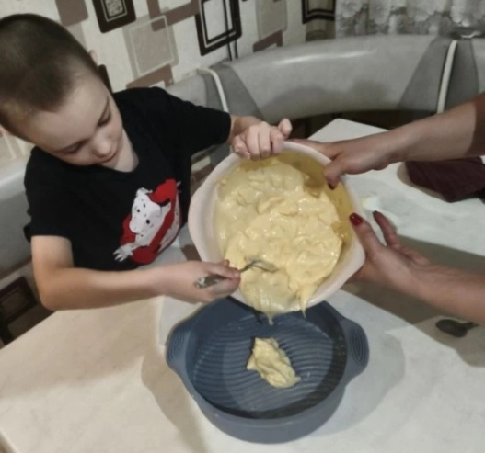

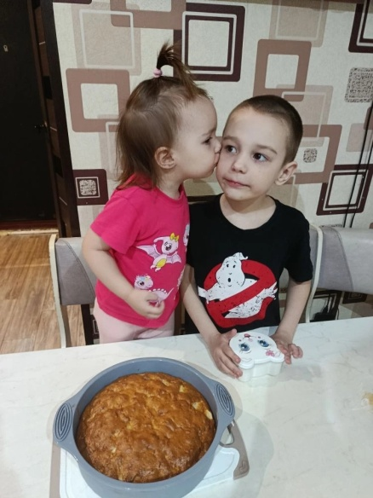

3 ЯЙЦА, 1 СТ. САХАРА,
2СТ. ЛОЖКИ СМЕТАНЫ,
1 Ч.Л. СОДЫ, ГАСИТЬ УКСУСОМ,
1 СТ. МУКИ, 3-4 ЯБЛОКА
(СРЕД НИХ)ОЧИСТИТЬ, ПОРЕЗАТЬ, СБРЫЗНУТЬ ЛИМОННЫМ СОКОМ
ВЫПЕКАТЬ В ДУХОВКЕ 170
ГОТОВЫЙ ПИРОГ ПОСЫПАТЬ САХАРНОЙ ПУДРОЙ

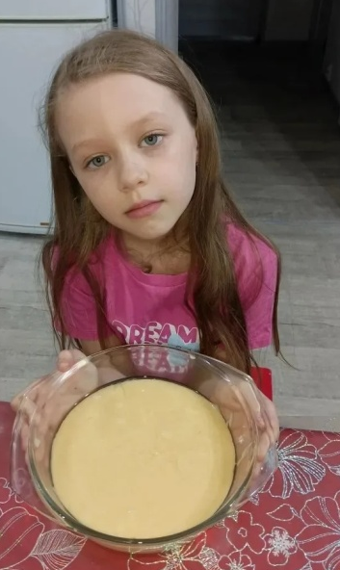
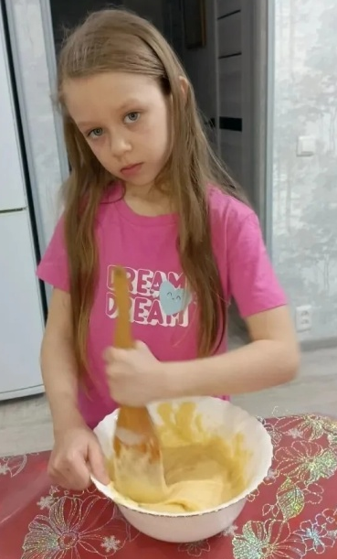
СЕМЬЯ ШАТСКОЙ УЛЬЯНЫ

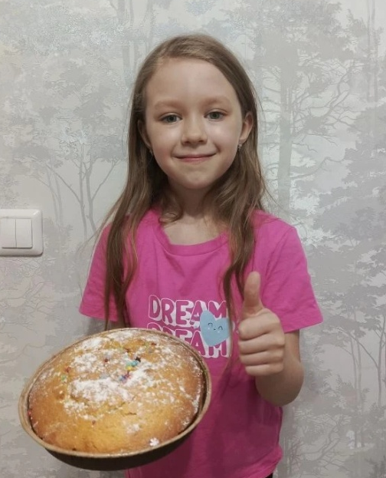

ВАНИЛЬНЫЙ КЕКС
Для теста понадобятся:
Мука - 300 гр.
Сливочное масло - 150 гр.
Яйца - 3 шт.
Сахар - 225 гр.
Молоко - 180 мл.
Разрыхлитель - 1 пакетик (10-12гр.)
Соль - щепотка
Ванильный сахар/ ванилин - 1 пакетик или по вкусу
(Можно использовать ванильный экстракт. Я использовала ванильную пасту).

